飞驰汽车美容管理软件
使用说明书
一、安装前准备
- 本软件使用SQL数据库，请先安装SQL数据库。
- 操作系统为WindowsXP或win7 要安装SQL server 2000个人版。操作系统为Windows2008 要安装SQL server 2008企业版。
- 若果没有SQL server 2000 软件, 可安装SQL数据库桌面版MSDE代替。
MSDE安装文件下载链接：http://www.xinwa.cn/download/MSDE.rar
- 如果操作系统为Win7或win8，安装SQL数据库后，还需安装SQL2005数据库连接组件，SQL2005数据库的下载地址：http://www.xinwa.cn/download/SQLEXPR_CHS.rar
- 设SQL数据库用户:sa 密码:admroot5。(注：SQL密码可自设定)
二、软件安装过程
- 从信华网站：www.xinwa.com 上下载的安装文件是feichiSetup.rar，解压后双击安装文件，按照提示一步一步进行安装。安装完成后在桌面上会出现《飞驰汽车美容管理系统》图标。

- 第一次双击桌面上的《飞驰汽车美容管理系统》图标，会弹出以下提示：
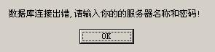
按OK后，弹出以下对话框：
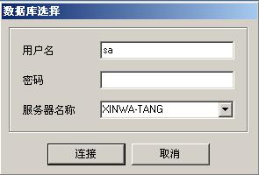
输入用户名：sa 密码：admroot5 服务器的名称：你的计算机名称。
然后按“连接”按钮，选择相应的空白数据库，空白数据库文件在软件安装目录的Data文件夹下，文件名为“C盘数据库CarSystemDB.bak”。请分别选择C盘数据库、D盘数据库,也就是如果你的SQL server 2000安装在C盘，就选择C盘数据库。
- 重新双击桌面上《飞驰汽车美容管理系统》图标，打开软件，至此软件安装完成，可以正常进行试用。

三、运行系统，登陆默认用户编号：000000，密码：0
四、进行系统初始化与数据初始化。
- 基本资料设置
  - 设置公司名称、地址、电话、车牌字头等基本信息和清空所有试用数据。
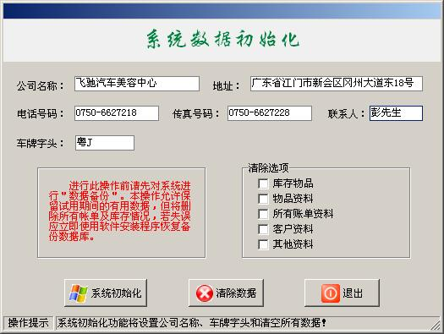
  - 设置服务类别：单击“基础资料”页面的“服务类别设置”按钮，弹出页面，按“新增”按钮增加新服务类别（如洗车、打蜡、贴膜等），按“保存”进行保存。如下图：
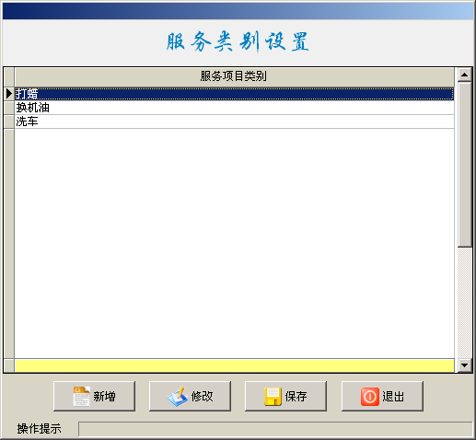
  - 设置服务项目：单击“基础资料”页面的“服务项目设置”按钮，弹出页面，按“新增”按钮增加新服务项目，按“保存”进行保存。（如增加打蜡类别里的某一项目及服务收费金额等）。如下图：
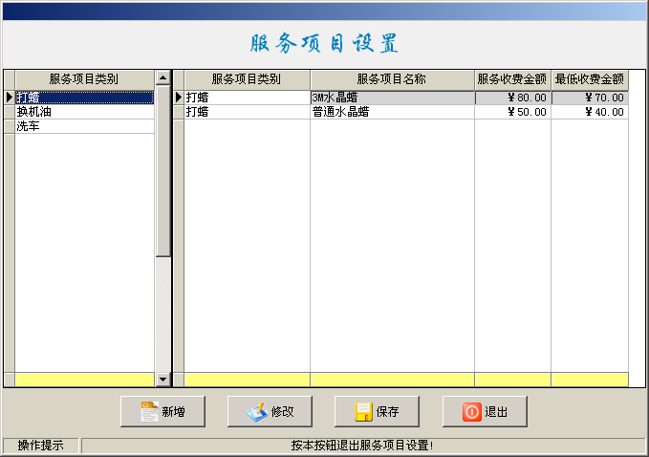
  - 设置部门信息：单击“基础资料”页面的“部门信息设置”按钮，弹出页面，按“新增”按钮增加服务部门，按“保存”进行保存。
  - 设置物品类别：单击“基础资料”页面的“物品类别设置”按钮，弹出页面，按“新增”按钮增加新物品类别，按“保存”进行保存。如下图
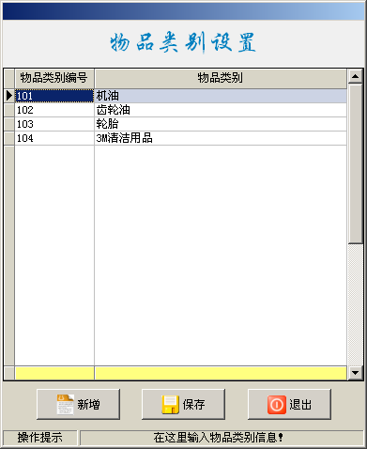
  - 设置物品信息：单击“基础资料”页面的“物品信息设置”按钮，弹出页面，按“新增”按钮增加新物品信息，按“保存”进行保存。（注：物品的名称和规格放在一起便于物品名称的唯一识别。单击某一种物品可将其资料复制到新物品）如下图：
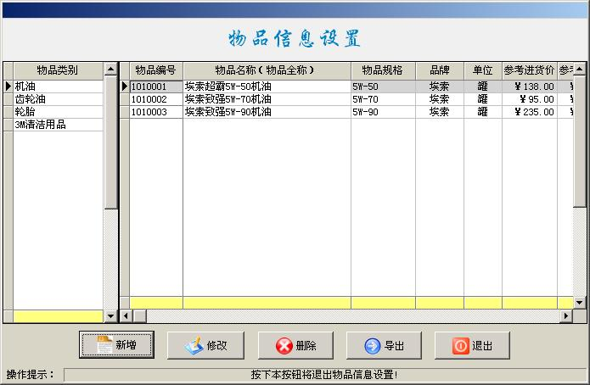
  - 仓库数据导入：单击“基础资料”菜单的“仓库数据导入”功能，弹出仓库数据导入页面。按导出的Excel表格格式分类别整理好仓库物品资料，使用该功能选择好物品类别和所在仓库，按类别将Excel表格中的仓库物品数据导入到系统中。（每一种类别的物品保存到一个Excel表格中）
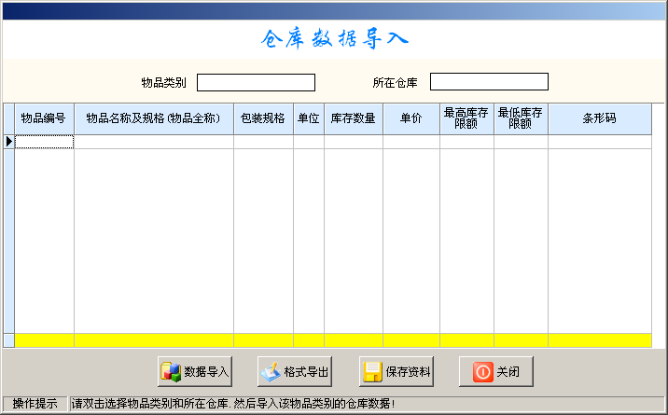

  - 设置洗车卡：单击“基础资料”页面的“冼车卡设置”按钮，弹出页面，按“新增”按钮增加新冼车卡名称（如小车洗车月卡、次卡等），按“保存”进行保存。如下图
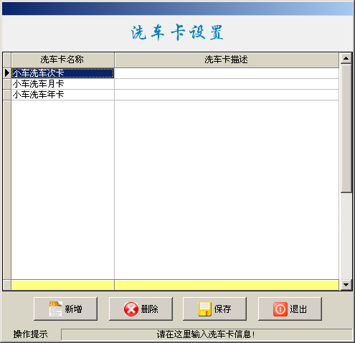
- 数据初始化
可使用“物品管理”页面的“库存初始化”功能录入期初数，但注意期初数的录入是一次性的，不可以修改（也可用“业务录入”页面的“物品入库”录入期初数）。

五、软件功能介绍：
- 业务录入
    - 洗车收费：单击“业务录入”页面的“洗车收费”按钮，弹出“洗车收费”页面。
本功能用于输入洗车美容业务。注意服务时间和付款方式。
如果是零洗，按“新增”按钮，只需输入车自牌号码，及选择零洗，输入金额、施工员等保存即可。
如果是使用洗车卡（月卡、次卡），则只需刷卡或输入洗车卡编号，系统会自动显示洗车卡的类型和使用次数及期限等信息。若是次卡，每次洗车，系统会自动扣减使用次数。若要打印小票输出，则将该项打勾。若是月卡过期，系统会弹出提示信息，并且不允许再使用该洗车卡。
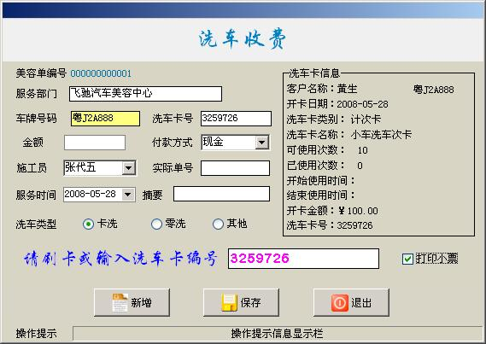
    - 快修装璜：按“业务录入”页面里的“装璜收费”按钮，弹出“装璜收费录入”页面，如下图。

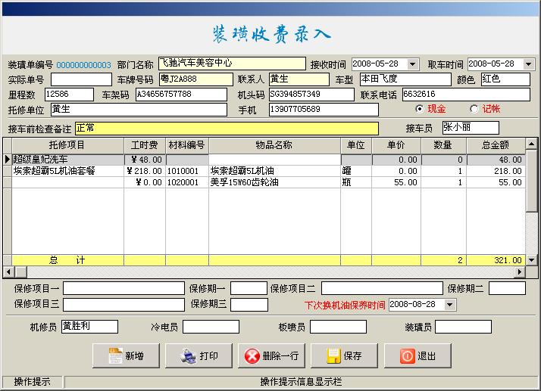

先按“新建”按钮，输入车牌号码，如果该车牌号码没有消费过，则会弹出提示，提示录入客户详细信息。如果该车牌号码信息曾在本店消费过或已经在“客户管理”页面的“客户信息录入”进行过录入，则系统会自动显示该车牌号码客户的详细信息。

然后双击表间，弹出“项目材料选择录入”页面，如下图：
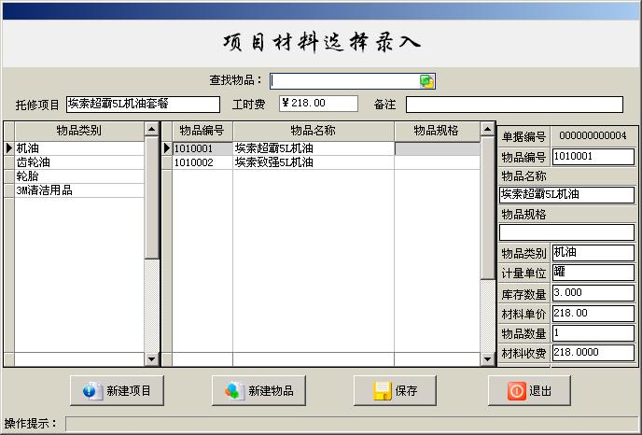

在“查找物品输入框”中输入要查物品的名称，可进行模糊查询。双击需要的物品，输入“材料单价”、“物品数量”，系统会自动计算材料收费。
双击“托修项目输入框”，会弹出“服务项目清单”，选择服务项目，工时费会自动显示。按“保存”按钮保存，按“退出按钮”退回到“装璜收费录入页面”。
在“装璜收费录入页面”里先保存，再按“打印”按钮进行打印，弹出“飞驰汽车美容中心（结算单）打印页面”，如下图：
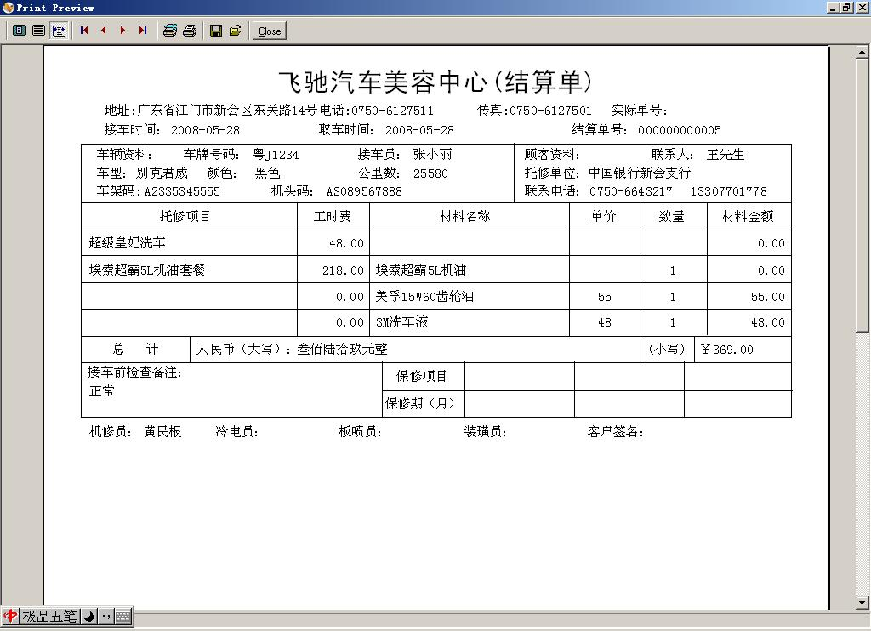

- 物品入库：单击“业务录入”页面的“物品入库”按钮，弹出以下页面
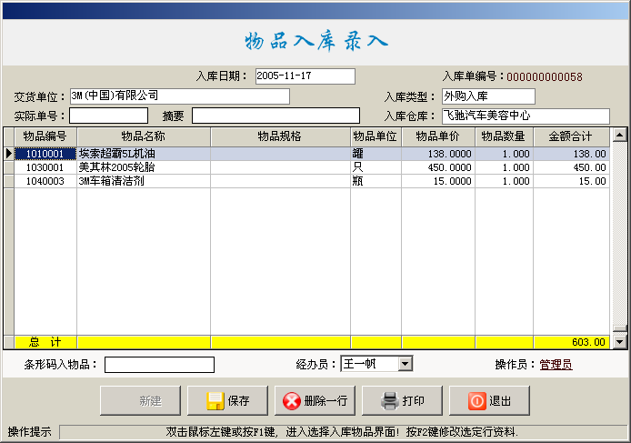

单击“新建”按钮，先选择时间，再双击选择交货单位、入库类型，再双击表间，弹出“物品选择录入”页面，双击选中某种物品（也可以通过模糊查询来查某种物品），然后输入物品实际单价、物品数量，系统会自动求金额合计，保存后可打印入库单，库存物品数量即时增加。

注：
①若物品入库不是操作当日，请更改入库日期。
⑤保存入库单前请看清楚本单的数量和价钱，输入经办人和交货单位。
⑥出错冲单要注意入库日期、入库类型、物品名称、单价及数量要和原单一致。数量为负数，并在摘要中进行说明。

- 物品出库：单击“业务录入”页面“物品出库”按钮，弹出以下页面：

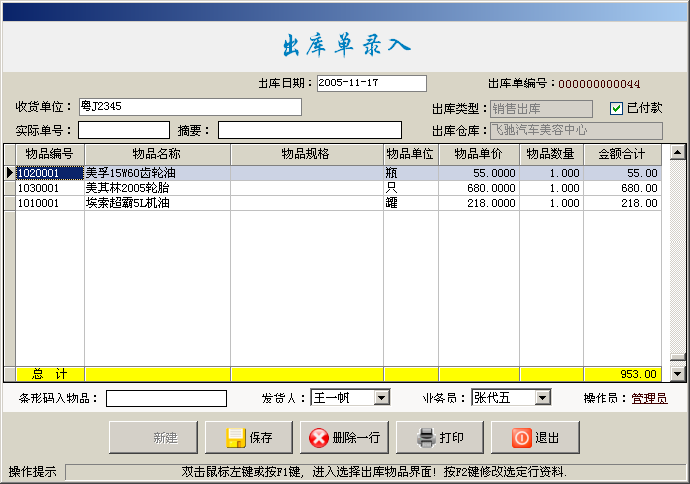

单击“新建”按钮，先选择时间，再双击选择收货单位、出库类型，再双击表间，弹出“物品选择录入”页面，双击选中某种物品（也可以通过模糊查询来查某种物品），然后输入物品数量，系统会自动求金额合计，保存后可打印出库单，库存物品数量即时减少。

5．收费日结：可汇总每一日收费情况，并可导出到EXCEL表格里。

6．待收费录入：按“业务录入”页面的“待收费录入”按钮，弹出“待收费单据清单”页面。按条件查询未收款的业务，包括商品销售、洗车、装璜收费等方面，然后再双击选择，进行收款录入。

二、业务查询
1．入库单查询：按“业务查询”页面的“入库查询”按钮，弹出“入库查询”页面，可按入库日期、入库单编号、实际单号、交货单位、入库类型、收料仓库来查找入库单。双击入库单编号可显示该入库单详细内容。

2．出库单查询：按“业务查询”页面的“出库查询”按钮，弹出“出库查询”页面，可按出库日期、出库单编号、实际单号、收货单位、出库类型、出货仓库来查找出库单。双击出库单编号可显示该出库单详细内容。

3．洗车单查询：按“业务查询”页面的“洗车单查询”按钮，弹出“洗车单查询”页面，可按洗车日期、车牌号码来查找洗车单。

4．装璜单查询：按“业务查询”页面的“装璜单查询”按钮，弹出“装璜单查询”页面，可按装璜录入日期、装璜单编号、实际单号、车牌号码来查找装璜单。

5．洗车卡查询：按“业务查询”页面的“洗车卡查询”按钮，弹出“洗车卡查询”页面，可按洗车卡号、车牌号码、洗车卡名称、洗车卡类别来查找洗车卡。

6．收费查询：按“业务查询”页面的“收费查询”按钮，弹出“收费查询”页面，可按单据号、部门、类别、来查找收费业务。

7．客户信息查询：按“业务查询”页面的“客户查询”按钮，弹出“客户信息查询”页面，可按客户名称或车牌号码很方便地查出每个客户在某段时间内的消费情况，包括洗车、装璜、购物等。

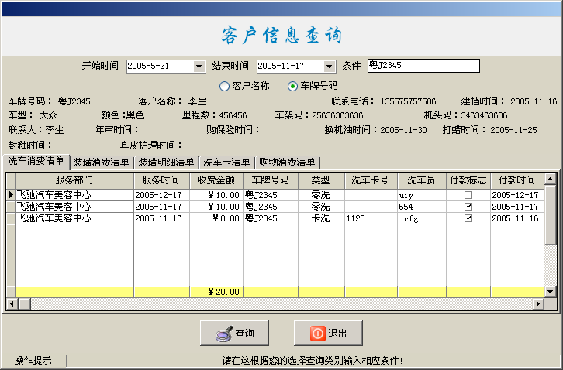

8．以物查单：可查询某种物品一某段时间内的出入库情况，并可双击查看该单的明细。

三、物品管理
1．仓库盘点：单击“物品管理”页面的“仓库盘点”按钮，弹出“仓库盘点”页面，可按物品类别、仓库打印盘点表。然后拿这盘点表到仓库进行实物盘点。；
2．盘盈盘损：单击“物品管理”页面的“盘盈盘损”按钮，弹出“盘盈盘损”页面。如下：
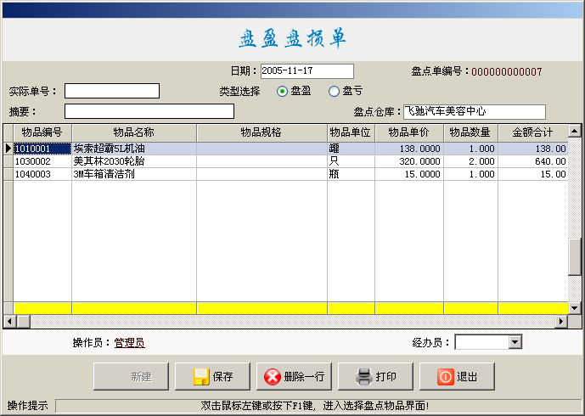
对仓库盘点后物品数量有差额的，若实际数量小于帐面数量，将用盘损方式将帐面数量按差额减为实际数量，输入盘损单。若实际数量大于帐面数量，将用盘盈方式将帐面数量按差额增加到实际数量，输入盘盈单。
3．出入库流水帐：按“物品管理”页面的“出入库流水帐”按钮，弹出“出入库流水账”页面，可以查看某段时间内某物品的出入库流水账。如下图。
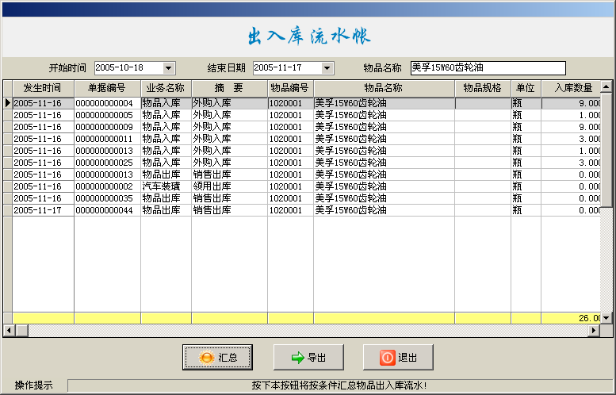
4．库存情况：按“物品管理”页面的“库存情况”按钮，弹出“库存情况”页面，可以查看当前库存物品情况。

5．物品查询：按鼠标右键，弹出快捷菜单，单击“物品查询”按钮，弹出“物品查询”页面，可以模糊查询某物品当前的库存数量及建议销售价、最低销售价。本功能在“业务查询”菜单也能找到。
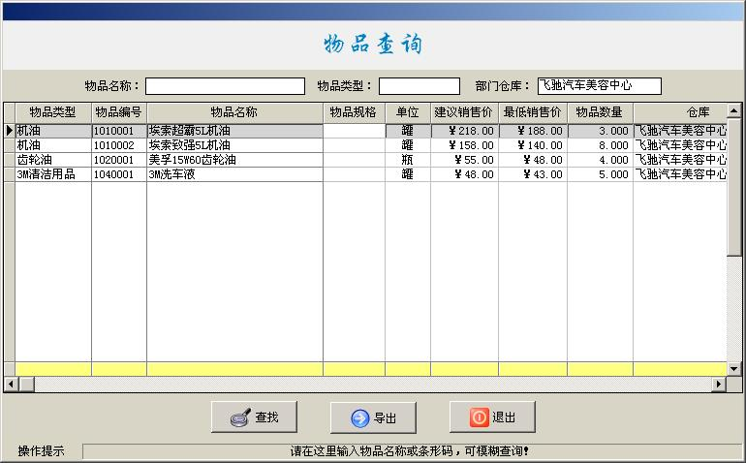

6．盘盈损查询：按“物品管理”页面的“盘盈损查询”按钮，弹出“盘盈损单查询”页面，可按录入日期、实际单号、盘点仓库来查找盘点单。双击盘点单编号可显示该盘点单详细内容

7.库存初始化：按“物品管理”页面的“库存初始化”按钮，弹出“库存初始化”页面，可以用来录入期初数，但注意期初数的录入是一次性的，不可以修改（也可用“业务录入”页面的“物品入库”录入期初数）。
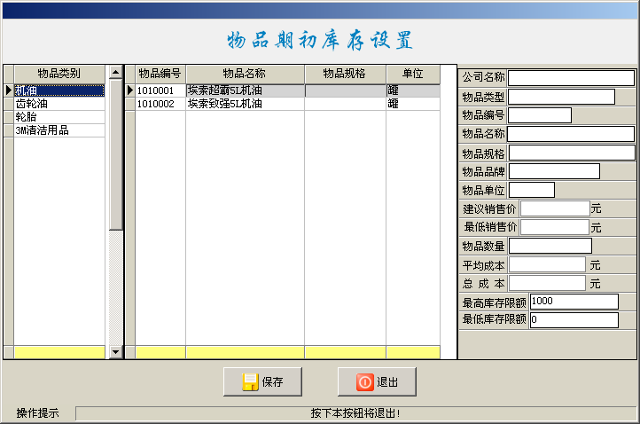
- 客户管理
1．客户信息录入：按“客户管理”页面的“客户信息录入”按钮，弹出以下页面，可以进行客户信息录入，并可设定保养到期提示，系统会提前五天在打开程序的“客户提醒”页面里显示，方便管理。
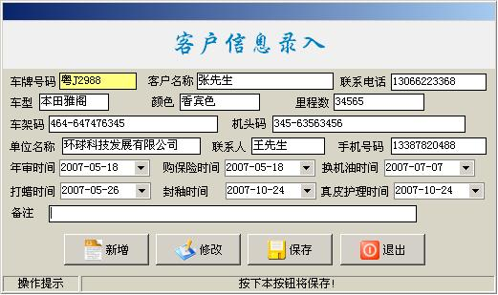

2．客户信息查询：按“客户管理”页面的“客户信息查询”按钮，弹出“客户信息查询”页面，可以查询甘段时间内某车牌客户的信息，包括消费情况。

3．客户消费积分：按“客户管理”页面的“客户消费清单”按钮，弹出“客户消费积分”页面，可以按客户名称或车牌号码查询某段时间内该客户的消费积分情况。

4．洗车卡开卡：按“客户管理”页面的“洗车卡开卡”按钮，弹出“洗车卡开卡”页面，
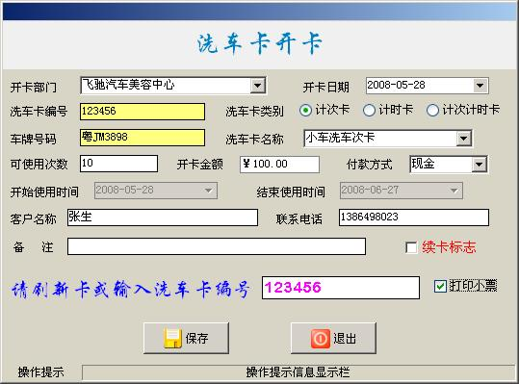
本软件支持条码卡、磁卡、ID卡，洗车卡开卡时先刷卡或输入洗车卡编号按回车，再输入车牌号码，双击“洗车卡名称”输入框，选择洗车卡类型，然后选择洗车卡类别，如果是计次卡，则输入可使用次数，如果是计时卡则选择使用时限。
- 洗车卡查询：可按选车卡号、车牌号码、洗车卡名称、洗车卡类别来查询某段时间内洗车卡情况。

6．客户清单：可汇总所有的客户资料，并导出到EXCEL表格中去。

7．客户提醒：该页面会自动显示保养到期的客户信息，方便管理。如下图：

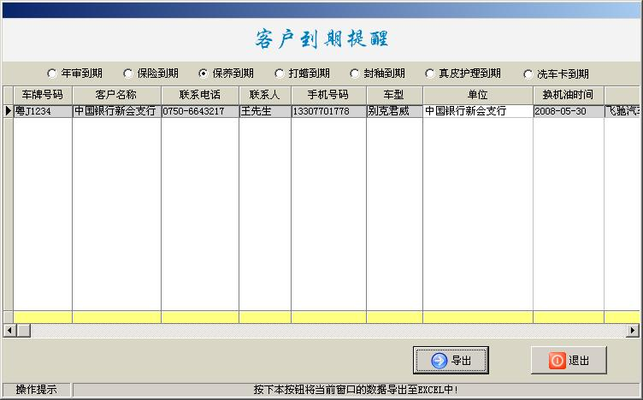
五、统计报表
1．单据统计：按“统计报表”页面的“单据统计”按钮，弹出“单据统计页面”，可汇总某段时间内所有单据的情况，并可导出到EXCEL表格中去里。
2．收费日报表：按“统计报表”页面的“收费日报表”按钮，弹出“收费日结页面”，可汇总某日内收费总额，并可导出到EXCEL表格中去。
3．出入库报表：按“统计报表”页面的“出入库报表”按钮，弹出“物品出入库报表页面”，可汇总甘段时间内的物品出入库情况，并可导出到EXCEL表格中去。
4．收费月报表：按“统计报表”页面的“收费月报表”按钮，弹出“收费月报表页面”，可计算毛利，并可导出到EXCEL表格中去。
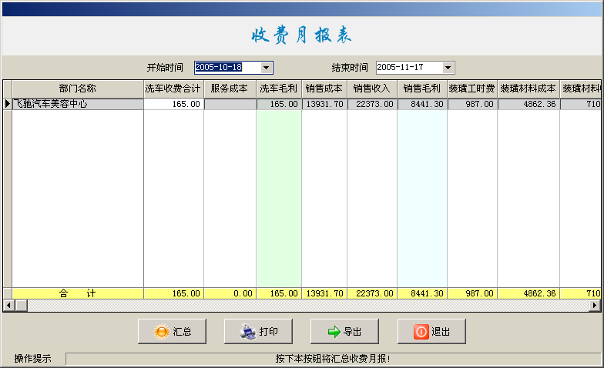
5.分类汇总报表：按“统计报表”页面的“分类汇总报表”按钮，弹出“物品出入库分类汇总表”，可汇总某段时间所有物品的各种出入库情况。
- 系统功能
1．用户管理：按“系统功能”页面的“用户管理”按钮，弹出操作员管理页面，如下图：按“新增”增加新操作用户，并可设置该用户的操作权限，按“保存”进行保存。

2．修改密码：按“系统功能”页面的“修改密码”按钮，弹出“修改密码”页面，用于修改当前操作员的密码。
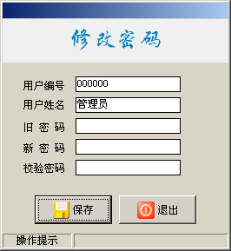

3．数据备份：将数据库备份到D盘，要定期进行数据备份。

4．登陆日志：记录登陆本系统的操作员及时间。

5．操作流水：记录操作员对数据库的每种操作。

6．用户清单：显示本系统现有的操作员。

7．关于软件：介绍本软件及信华电脑科技公司的联系方式。

七、注意事项
1．物品入库： ①录入出错冲单要注意入库日期、入库类型、物品名称、单价及数量要和原单一致。数量为负数，并在摘要中进行说明。如冲单出错，出现数量为0，金额不为0的情况，可用盘盈盘损单做平该物品的账目。

②保存入库单前请看清楚本单的数量和价钱，输入经办人和交货单位。

2．物品出库： ①销售出库用于销售物品，输入物品单价及数量，注意出库日期和是否已收费。已收费项打勾，保存本单后，本单金额将在收费日结的物品销售的收费总额中增加。

②调拨出库用于调拨物品到其他部门，只需输入数量。

③出库退回只用于退回本部门销售出去的物品，要输入价钱和数量，而且数量要是负数，
价钱为物品的售价。已收费项打勾，本单金额将在收费日结的销售总金额进行冲减。

④领用出库用于本部门领用日常工作使用的物品，不包括汽车装璜中使用的物品。

⑤保存出库单前，请注意出库日期、出库类型、物品的数量和价钱是否正确，输入经办人和收货单位。

⑥出错冲单要注意出库日期、出库类型、物品名称、单价和数量要和原单一致，数量为负数，并在摘要中进行说明。

3．汽车洗车收费：用于输入洗车美容业务。注意服务时间和付款方式。

4．汽车装璜： ①装璜接单时尽量输入详细的客户资料，该单保存后客户资料会自动保存下来。

②装璜录入时使用的物品会即时扣减库存。确认本单托修项目、使用物品数量和收费全部无误后再保存本单。

③装璜单要注意选择现金或记帐，现金将在收费日结的汽车装璜收费总额中增加。记帐可在待收费收款录入功能中查到。

5．洗车卡开卡：注意输入开卡日期、洗车卡号、车牌号码、使用次数、开始时间、结束时间、开卡金额、付款方式。若为现金将把金额记入开卡日期当天的业务收费总金额中。

6．打印月报表：每月结帐后，不能再录入以前日期的单据。

7．调拔出入库：调拔入库时，在入库单实际单号处输入对应的调拔出库单的单号，则自动带出调拔的物品。而调拨入库单和对应调拨出库单各项目要一致。

